2015年赤峰市初中毕业、升学统一考试试卷
历 史
（满分80分，考试时间60分钟）
一、选择题（每小题给出的选项中只有一项符合题意，请将符合题意的选顶序号；在答题卡的对应位置上按要求涂黑。每小题2分，共30分。）
1．我国幅员辽阔，各地方言不一致，汉文字却是统一的。这是因为
A．文字刻在龟甲和兽骨上 B．文字铸刻在青铜器上
C．文字书写在丝帛和竹简上 D．秦始皇统一了文字
2．诏令：“不得以北俗之语于朝廷，若有违者，免所居官。”其内容属于
A．商鞅变法 B．管仲改革
C．北魏孝文帝改革 D．王安石变法
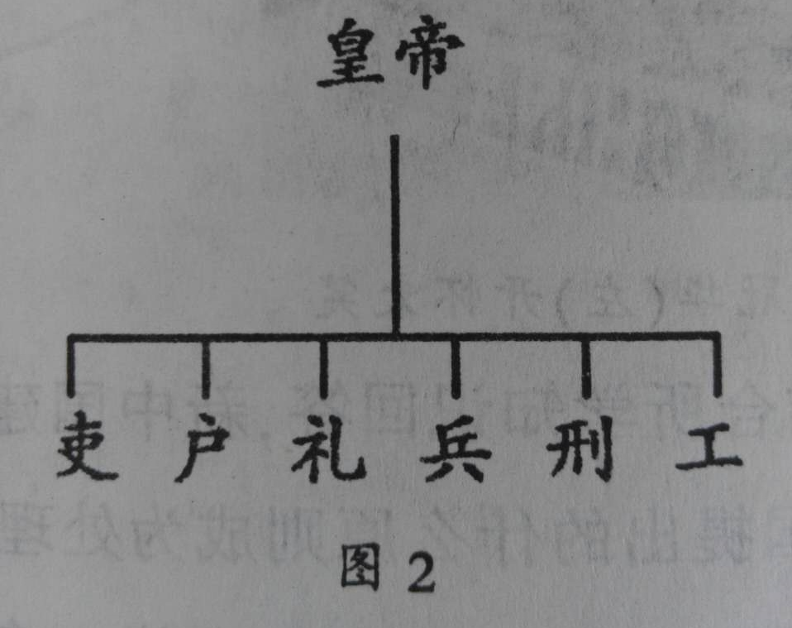
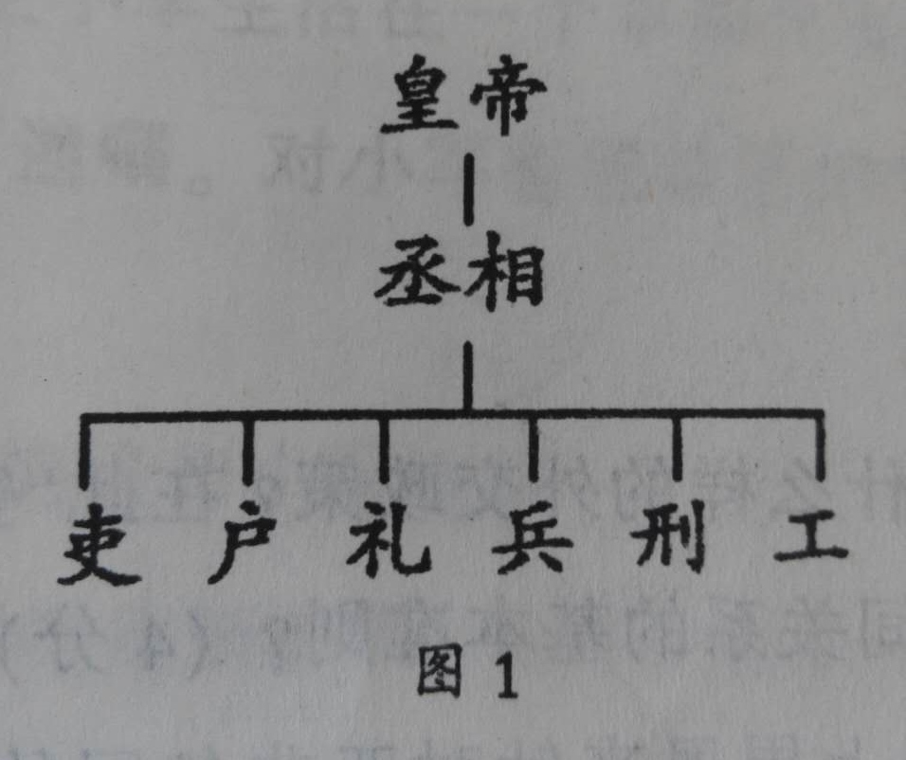
3．我国古代君主专制制度延续了两千多年，历朝专制统治不断加强。下面从图1到图2发生变化的朝代是
A．秦朝 B．汉朝 C．唐朝 D．明朝
4．民族团结和祖国统一始终是我国历史发展的主流。下列历史事件中能够体现这一主题的是
①赤壁之战 ②文成公主人藏 ③郑成功收复台湾
④清设驻藏大臣 ⑤1684年清设台湾府巩固了东南海防
A．①②③④ B．①③④⑤ C．②③④⑤ D．①②④⑤
5．某班历史兴趣小组编排有关成吉思汗的课本剧，设置了以下场景。其中不符合史实的是
A．案上摆着《伤寒杂病论》、《资治通鉴》
B．蒙古军队进攻辽西夏时使用突火枪
C．成吉思汗登长城察看军情
D．营帐内挂着一_幅元代疆域图
6．“各国变法，都是经过流血才成功的。中国还没有人流血，让我来做第一个吧！”下列与其相关的历史事件是 [来源:学&科&网Z&X&X&K]
A．洋务运动 B．百日维新 C．辛亥革命 D．新文化运动
7．某班级召开的历史故事会上，一位同学讲到“此日漫挥天下泪，有公足壮海军威"，此诗句赞颂的是
A．关天培 B．左宗棠 C．邓世昌 D．林则徐
8．下面是某次战役中人民群众积极支前统计表：
民工 | 担架 | 大小车 | 牲畜 | 船只 | 筹粮 | 挑子
543万人 | 30 5万副 | 88万辆 | 76 7万头 | 8500只 | 9 6亿斤 | 20 6万副
该战役是
A．北伐战争 B. ．百团大战 C．渡江战役 D．淮海战役[来源:学科网ZXXK]
9．在中国共产党的历史上召开了许多重要会议．决定了历史阶段的发展方向。其中起生死攸关转折作用的是
A．中共“一大” B．遵义会议 C．中共“七大” D．十一届三中全会
10．2014年我国政府以国家层面设立每年的“I2月13日”为国家公祭日，“9月3日”为纪念日。与它们相关的事件是
A．“九—一八”事变、西安事变 B．五四运动、红军长征
C．南京大屠杀、抗日战争胜利 D．新中国成立、香港澳门回归祖国
11．文艺复兴是一场促使人们思想解放的文化运动。下面表述正确的是
A．宣扬的核心思想是人文主义 B．莎士比亚是文艺复兴的先驱
C．宣扬以神为中心 D．文艺复兴开始于法国
12．为了限制国王的权利，法律规定“国王不能征税，也不能随意废除或停止法律的执行”。
此内容出自于
A．《权利法案》 B．《人权宣言》 C．《独立宣言》 D．1787年宪法
13列宁说：“农民在获得‘自由’的时候，已经被剥夺得一干二净”。这一现象出现在
A．俄国农奴制改革后 B．苏联1936年新宪法通过后
C．新经济政策实施后 D．戈尔巴乔夫改革后
14．二战后，如火如荣的民族解放运动席卷整个非洲。标志着欧洲殖民者在非洲的殖民体系最终崩溃的事件是
A．印巴分治 C．巴拿马收回运河全部主权
B．纳米比亚的独立 D．古巴革命政权的建立
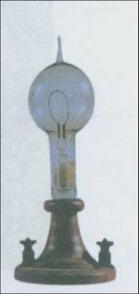
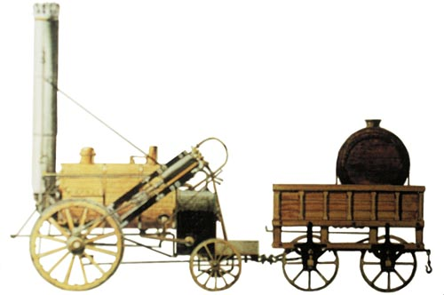
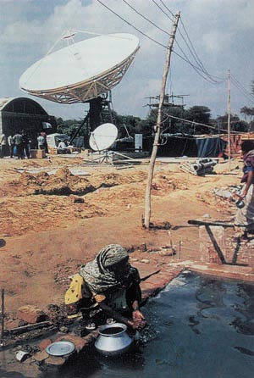
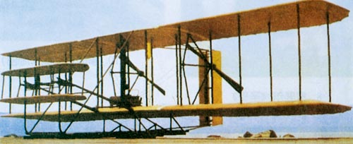
15．某班举办“第二次科技革命成果图片展”，下面是小明同学搜集到的几张历史图片。其中属于第二次科技革命的是
①火车机车 ②灯泡 ③卫星地面站 ④飞机
A．①② B．②③ C．②④ D．①③
二、非选择题（请将正确答案按要求写在答题卡对应位置上。共4个小题50分）
16．阅读材料，回答问题。(10分)
材料一 近几十年来，在我国新疆发现许多汉代的丝织品，在马来西亚发掘出与汉代陶片纹饰相似的陶片，在印度尼西亚出土了汉代钱币和陶器。
——人教版《中国历史》七年级上册
材料二 宋朝的海外贸易超过了前代，成为当时世界上从事海外贸易的重要国家。中国商船的踪迹，近至朝鲜、日本，远达阿拉伯半岛和非洲东海岸。政府鼓励海外贸易，在主要港口设立市舶司，加以管理。南宋的外贸所得，在财政收入中占重要地位。
——人教版《中国历史》七年级下册
材料三 郑和七下西洋，到过亚非三十多个国家和地区o郑和船队每到一处，都以中国的丝绸和瓷器换取当地的特产。……与当地官府和商人开展贸易。在古里进行交易时，商议货价，写成合约，最后握手击掌为定，不再悔改。
——人教版《中国历史》七年级下册
(1)依据材料一中的考古发现你得出怎样的结论？（4分）
(2)依据材料二和所学知识回答，宋代海外贸易发达的原因是什么？（2分）
(3)依据材料三和所学知识回答，郑和船队与海外各国交往有什么特点？产生了什么积极影响？（4分）
17．依据年代尺回答问题。(12分)
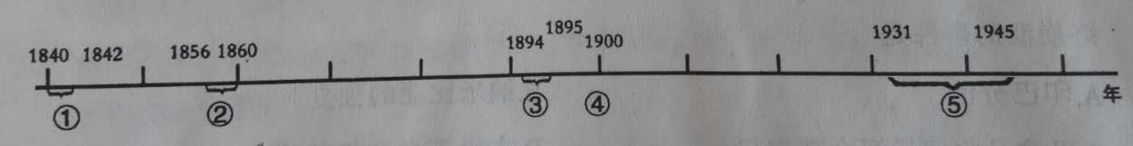
在近代，列强接连发动侵略中国的战争，中国人民为反抗列强侵略进行了英勇的抗争。下面是中国近代历史发展阶段年代尺，请仔细观察。
(1)年代尺中①③④三次侵华战争后列强强迫清政府分别签订了什么条约？（6分）
(2)年代尺中②战争前后，趁火打劫割占了中国北方大片领土的是哪一国家？（2分）
(3)年代尺中⑤战争结果如何？产生结果的主要原因是什么？（4分）
18．阅读材料，回答问题。(14分)
材料一 毛泽东在新中国成立的那一天，就向全世界宣告：“本政府为代表中华人民共和国全国人民的唯一合法政府。凡愿遵守平等、互利及互相尊重领土主权等项原则的任何外国政府，本政府均愿与之建立外交关系。”
----人教版《中国历史》八年级下册
材料二 1955年，众多亚非独立国家的首脑聚集在印度尼西亚，举行第一次没有殖民主义国家参加的国际会议。周恩来在会上说：“中国代表团是来求团结的，而不是来吵架的，我们是来求同的，而不是来立异的。”他呼吁亚非各国撇开分歧，加强团结，为会议成功而努力。 ——人教版《中国历史》八年级下册
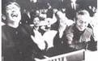
材料三

乔冠华（左）开怀大笑
(1)依据材料一结合所学知识回答，新中国建立后奉行什么样的外交政策？在此“宣告”的基础上，后来中国提出的什么原则成为处理国与国之间关系的基本准则？（4分）
(2)材料二中的国际会议是指哪次会议？在这次会议上周恩来针对亚非各圉的矛盾、分歧提出了什么方针？（4分）
(3)材料三中的情景出现的原因是什么？请你再举出两例新中国20世纪70年代以来的外交成就。(6分)
19．阅读材料，回答问题。(14分)
材料一 1853年美国海军的一支舰队闯入日本港口，要求谈判“通商”，否则立即向日本开战。第二年日本被迫在不平等条约上签字，同意开放港口。其它资本主义国家也向日本提出同样要求，日本幕府统治岌岌可危。一部分中下级武士主张以武力推翻幕府统治，并取得成功。 ----人教版《世界历史》九年级上册
材料二 1929-1933年，一次空前严重的经济危机首先在美国爆发，然后迅速席卷了整个资本主义世界。在应对危机的过程中，美、德、意、日等国积极采取措施寻找出路。
----人教版《世界历史》九年级下册
(1)依据材料一结合所学知识回答，日本是怎样摆脱危机的？对日本有何影响？（4分）[来源:Zxxk.Com]
(2)依据材料二结合所学知识，答出本次经济危机的特点。（6分）
(3)美国和德、意、日各国是怎样应对1929--1933年危机的？（4分）
[来源:学科网]
2015年赤峰市初中毕业、升学统一考试
历史(80分)
参考答案及评分标准
一、选择题（每小题2分，共30分）
l—5 DCDCD 6一10 BCDBC 1 1—15 AAABC
二、非选择题（4个小题，共50分）
16．（10分）
（1）新疆是陆上丝绸之路的重要通道（2分）；马来西亚、印度尼西亚是海上丝绸之路的交通要道。汉代陆上、海上贸易繁荣（2分）。（只要答出陆上、海上丝绸之路重要通道，符合题意即可赋分） [来源:Zxxk.Com]
（2）宋朝经济繁荣（1分）；政府鼓励海外贸易（1分）（只要符合题意，言之有理即可，如答两宋时政治上相对稳定，造船业发达，指南针应用于航海等均可酌情赋分）。
（3）特点：和平、公平（2分）（只要符合题意，言之有理即可，如友好、平等）
影响：促进和加强了中国同亚非各国友好关系和经济交流。（2分）（只要符合题意、言之有理即可赋分，如繁荣了中国与亚非各国的经济，丰富了相互间的生产、生活等）
17．（12分）
（1）《南京条约》（2分）；《马关条约》（2分）；《辛丑条约》（2分）
（2）俄国（2分）
（3）中国抗日战争胜利了（2分）；主要原因：共合作全民族抗战（2分）（只要表达出意思，如建立了抗日民族统一战线等，符合题意，言之有理可酌情赋分。如果答日本失败了，答出日本失败的原因，言之有理可酌情赋分。）
18．（14分）
（1）独立自主和平外交政策（2分）（只要答出“独立、自主、和平”字样即可赋分）；和平共处五项原则（2分）（如果答和平共处五项原则内容也可赋分）
（2）万隆会议（或亚非会议）（2分）；“求同存异”（2分）
（3）中国恢复在联合国的合法席位（2分）（意思相近即可赋分）；中美建交（2分）、中日建交（2分）（只要符合题意即可赋分）
19．（14分）
（1）日本进行了明治维新（2分）（答出内容，措施也可赋分）；影响：日本逐渐转变为资本主义国家（1分）；走上殖民扩张军国主义道路（1分）（只要符合题意言之成理可酌情赋分）
（2）特点：时间长（2分）、范围广（2分）、破坏性大（2分）（只要符合题意言之成理即可赋分）
（3）美国罗斯福实行新政（或答新政内容也可）（2分）；德意日建立了法西斯政权（1分），向外侵略扩张（1分）。（只要符合题意言之成理即可赋分）

